新 书 推 荐

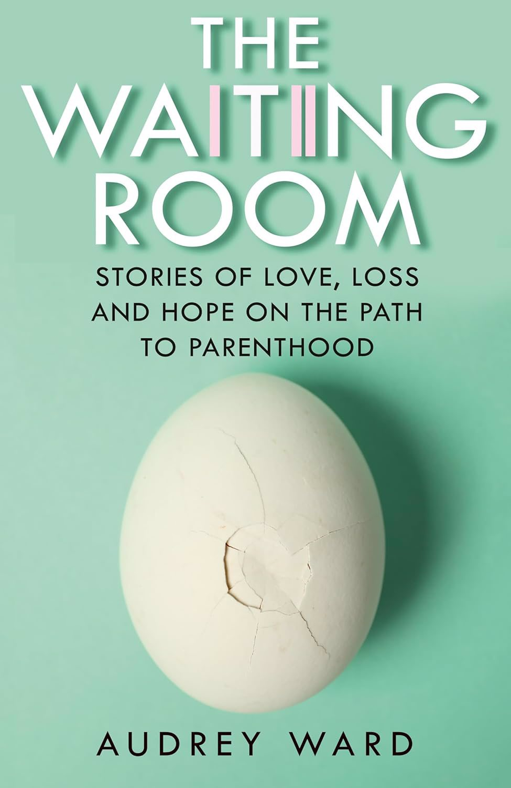
中文书名：《候诊室：成为父母路上的爱、失去与希望》
英文书名：THE WAITING ROOM: Stories of Love, Loss and Hope on the Path to Parenthood
作 者：Audrey Ward
出 版 社：Thorsons/HarperCollins UK
代理公司：Johnson & Alcock/ANA/Brady
页 数：352页
出版时间：2026年5月
代理地区：中国大陆、台湾
审读资料：电子稿
类 型：非小说

英国亚马逊畅销书榜排名（2026.09）：
#44 in Conceiving & Infertility
#217 in Family & Lifestyle Nursing
#381 in Death & Bereavement

内容简介：

当“生育困境”从私人隐痛走入公共视野，当流产、不孕、辅助生殖的话题仍引起羞耻与沉默，这本由近百个真实生命故事凝结而成的书籍，温暖地共情所有经历生育困境的人。

作者奥德丽·沃德，38岁开始备孕，经历了五次流产和两轮失败的试管婴儿尝试——第二轮IVF中，取出的十三枚卵子无一受精。她在网上反复寻找相似经历，却发现医学资料只解释身体发生了什么，但却始终没有一本书能告诉她：如果最初设想的生育计划落空，人们该如何走下一步，又怎样熬过漫长而孤独的等待？于是，她向各地征集故事，最终从二十七岁至六十八岁的讲述者中，筛选、编辑了近百段署名或匿名的真实经历。

有人在万米高空流产，客机不得不临时降落；有人在终止妊娠后开始泌乳，却未曾得到医院的任何提醒；也有人在经历十一轮IVF失败后，终于允许自己停止尝试，重新寻找没有孩子的人生方向。本书不把“坚持下去”奉为唯一答案，更不把拥有孩子视作所有故事的圆满结局。它如实记录人们怎样接受所有的意料之外，又如何找到生活下去的方向。

【卖点】

·近百份实名或匿名的真实讲述，讲述完整的生育困境图景：讲述者年龄跨度大，来自不同国家与家庭背景。鲜活的个人经验补足了医学数据无法呈现的恐惧、羞耻、嫉妒、经济压力与关系裂痕，让读者在他人的故事中获得理解与陪伴。

·不以“终于生下孩子”为唯一结局：全书覆盖生育之路上的多种困境与选择，呈现从计划A转向计划B、计划C，乃至彻底告别生育计划的不同人生。

·从私人伤痛延伸至医疗、职场与社会支持：它不仅写给亲历者，也让伴侣、亲友、雇主和医疗人员看到，当事人真正需要怎样的理解与支持。

***

走向为人父母的路途，是一段只属于自己的旅程。当这条路变得曲折、停滞，甚至一次次偏离最初的期待，那份孤独往往难以言说。然而，勇气、希望与人与人之间的连接，也常常来自那些曾经走过这条路的人。

《候诊室》正是因为这样的沉默而存在。太多人独自面对不孕、失去孩子以及对成为父母的渴望。在英国，每天都会发生数百起流产、约7起死胎、10起因医学原因终止妊娠，以及5起新生儿死亡。在英国，大约每80次妊娠中就有1次是宫外孕。在全球范围内，每6对伴侣中约有1对在人生的某个阶段面临不孕问题。然而，那些医院里的等待、一次次失望，以及无法言说的心碎，依然鲜少被真正谈起。

当验孕棒一次次显示阴性，经历第一次流产、试管婴儿失败、宫外孕或死胎之后，人生该走向哪里？选择收养、代孕或借助捐赠者受孕，又会经历怎样的挣扎？如果最终不得不接受没有孩子的人生，又该如何面对？奥黛丽·沃德从数十个真诚、充满希望且勇敢分享的故事中，精选出一系列关于生育之路的讲述，其中也包括她自己的故事。这些人有的已为人父母，有的则走向另一种人生，但没有一段旅程是简单的。它们或许无法给出所有问题的答案，却能让身处其中的人知道：自己并不孤单。

所以，欢迎来到《候诊室》。这里有安慰、建议，也有彼此的连接。献给每一个曾经觉得成为父母的愿望如此遥远、如此令人心痛的人。

作者简介：
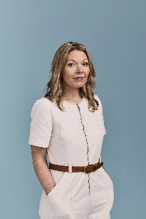
奥黛丽·沃德（Audrey Ward）曾任《星期日泰晤士报》（The Sunday Times）图书连载部负责人，在该报担任编辑和作者长达16年。她拥有律师和调解员执业资格，曾担任Surrogacy UK受托人，并为《泰晤士报》、爱尔兰女性网络及SXSW主持现场活动。她精通法语和德语。

媒体评价：

“让那些常常被隐藏、被误解的经历重新被看见。”
——莎伦·马丁（Sharon Martin），英国生育网络（Fertility Network UK）临时首席执行官

“这是一本有力量且不可或缺的书。它通过一个个真挚动人的个人故事，打破了人们对于生育与怀孕未能如愿的沉默。我相信，对于无数正在经历这段痛苦而孤独的旅程的人来说，这本书将极具价值。”
——亚当·凯（Adam Kay），《疼痛难免》（This Is Going to Hurt）作者

“我由衷敬佩奥黛丽写下这本书，也敬佩所有愿意慷慨分享自己故事的人。”
——玛丽娜·福格尔（Marina Fogle），作家、广播节目主持人

“一本重要的书……这些篇章和故事所传递的温暖、情感与关爱，将帮助数百个家庭更加从容地面对这段既令人期待、又充满坎坷的人生旅程。”
——埃德温娜·邓恩（Edwina Dunn），女性领袖运动（The Female Lead）社区创始人

目录：

前言 玛丽娜·福格尔 著
引言
第1章 流产
第2章 辅助生殖
第3章 胎儿并发症
第4章 母体并发症
第5章 领养与代孕
第6章 卵子与精子捐赠
第7章 单亲育儿
第8章 非自愿无子
第9章 男性视角
编者按
尾声
致谢
注释
术语表
资源列表

感谢您的阅读！
请将反馈信息发至：版权负责人
Email：Rights@nurnberg.com.cn
安德鲁·纳伯格联合国际有限公司北京代表处
北京市海淀区中关村大街甲59号中国人民大学文化大厦1705室, 邮编：100872
电话：010-82504106, 传真：010-82504200
公司网址：http://www.nurnberg.com.cn
书目下载：http://www.nurnberg.com.cn/booklist_zh/list.aspx
书讯浏览：http://www.nurnberg.com.cn/book/book.aspx
视频推荐：http://www.nurnberg.com.cn/video/video.aspx
豆瓣小站：http://site.douban.com/110577/
新浪微博：安德鲁纳伯格公司的微博_微博 (weibo.com)
微信订阅号：ANABJ2002


